新增jdk maven 用户名
系统管理-全局工具管理-
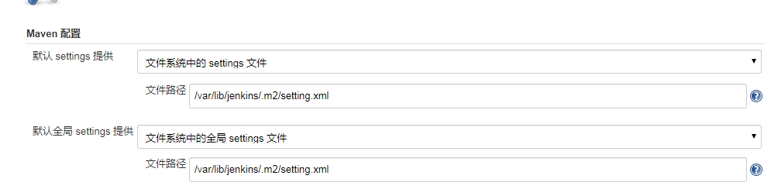
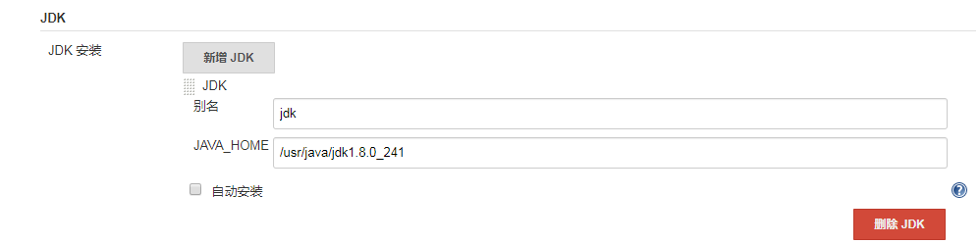
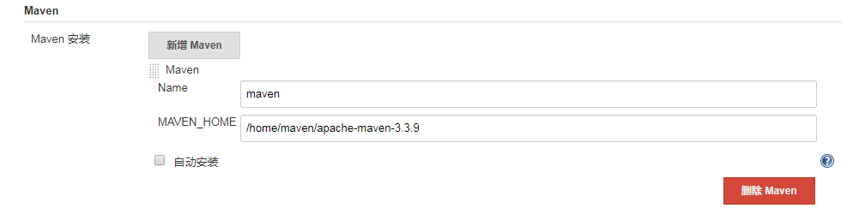
系统管理-系统配置 增加远程服务器
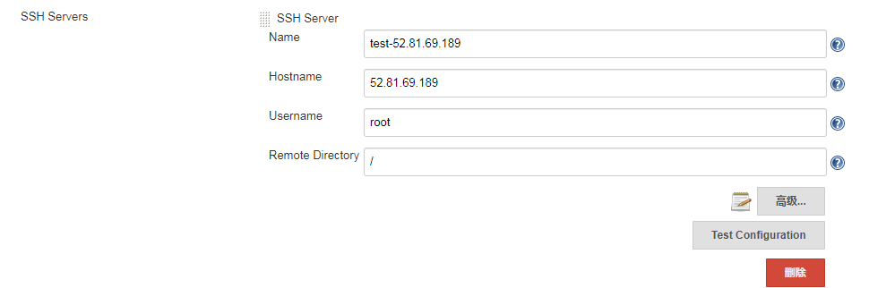
特别注意Remote Directory 不然默认 root目录下

Maven 的 setting.xml 配置
参考目录下setting

安装plugin
系统管理 - 插件管理
需要安装
Maven Integration plugin
Subversion Plug-in
SVN 1.4 Compatibility Plugin
Publish Over SSH

jenkins项目配置

façade配置
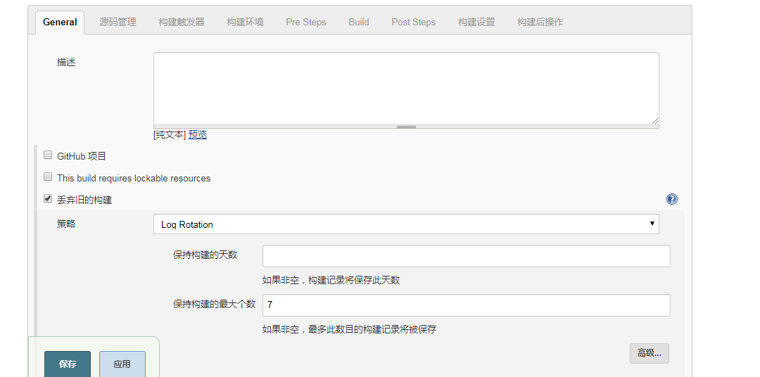
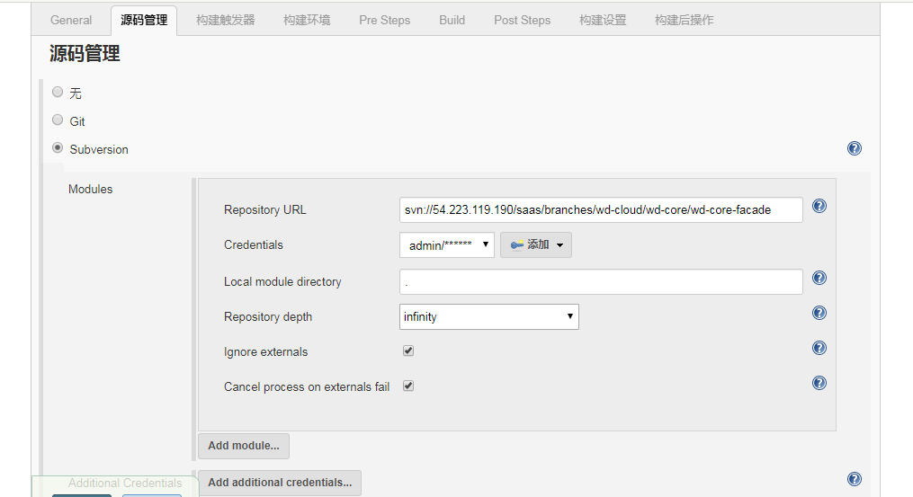
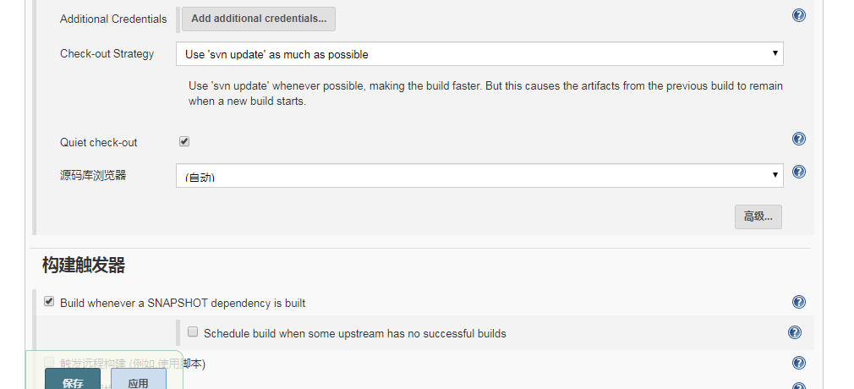
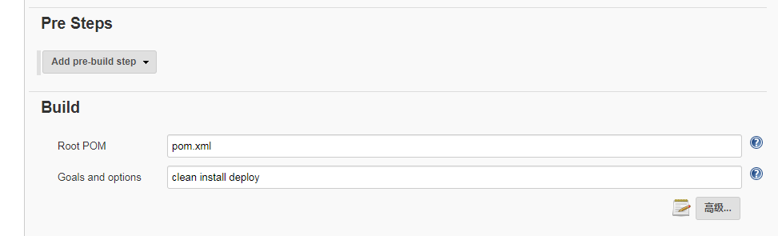

以order项目为例

Order
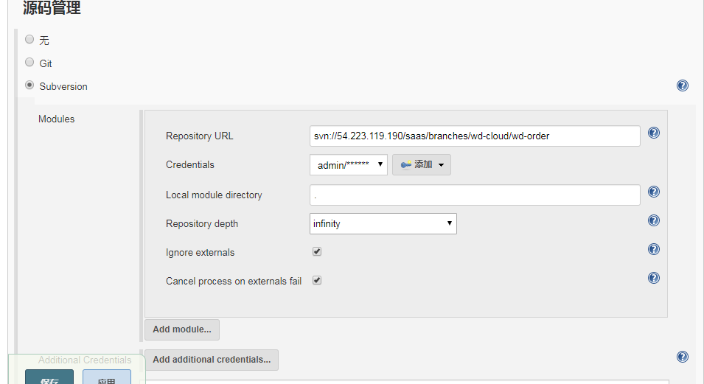
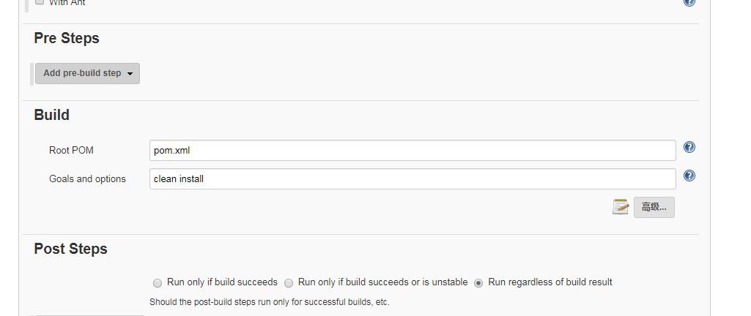

Api
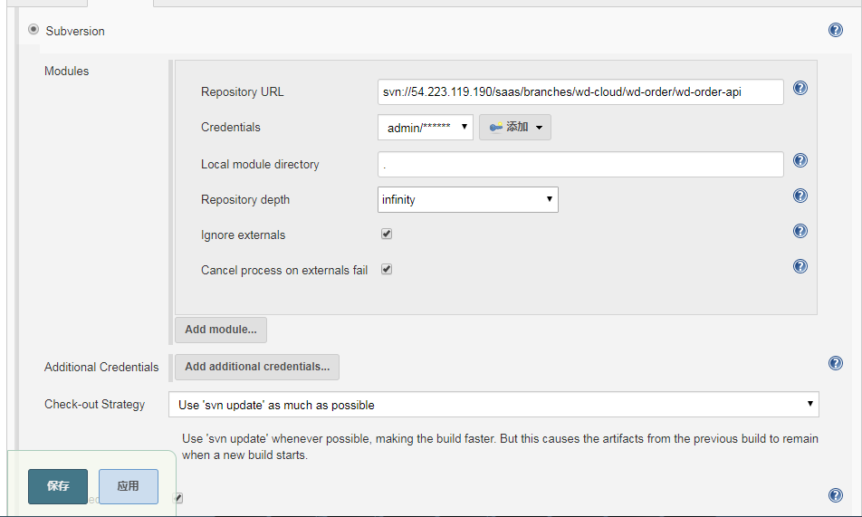
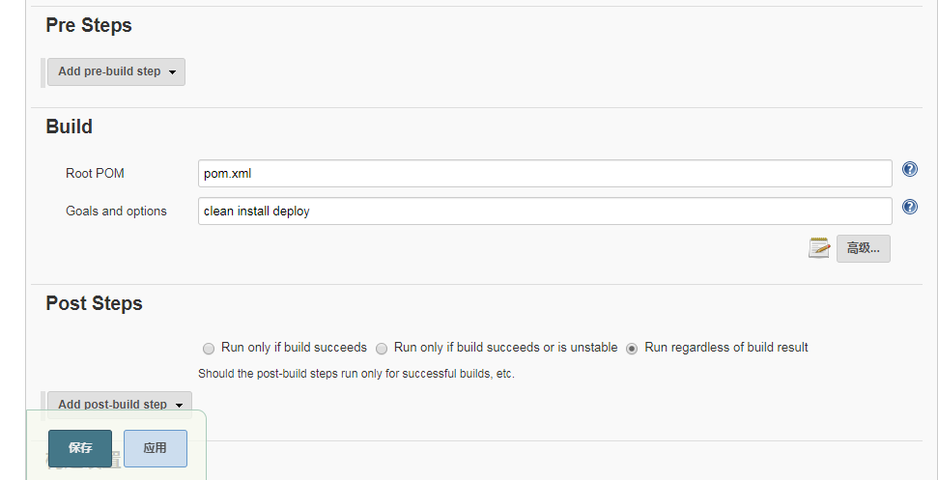

Mapper
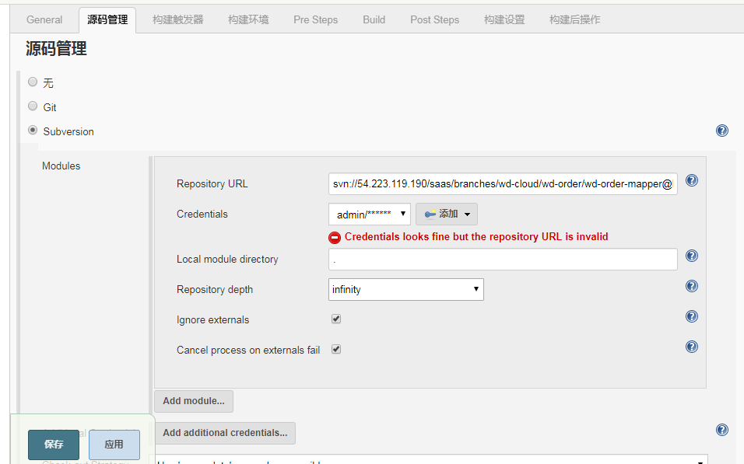
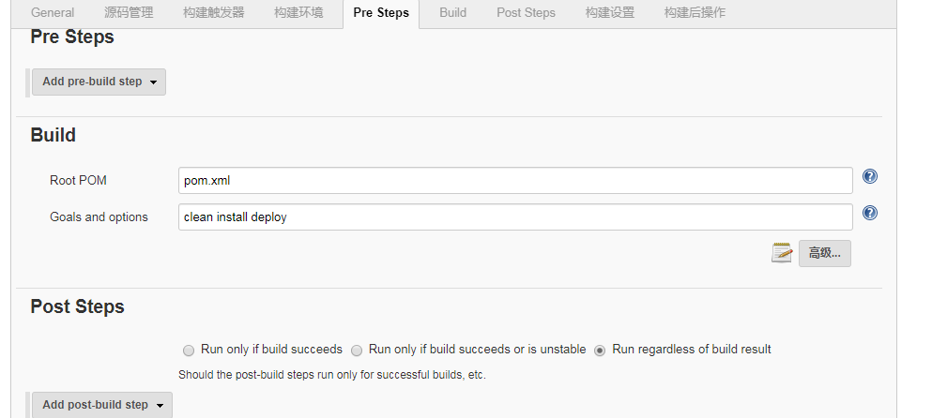

Provider
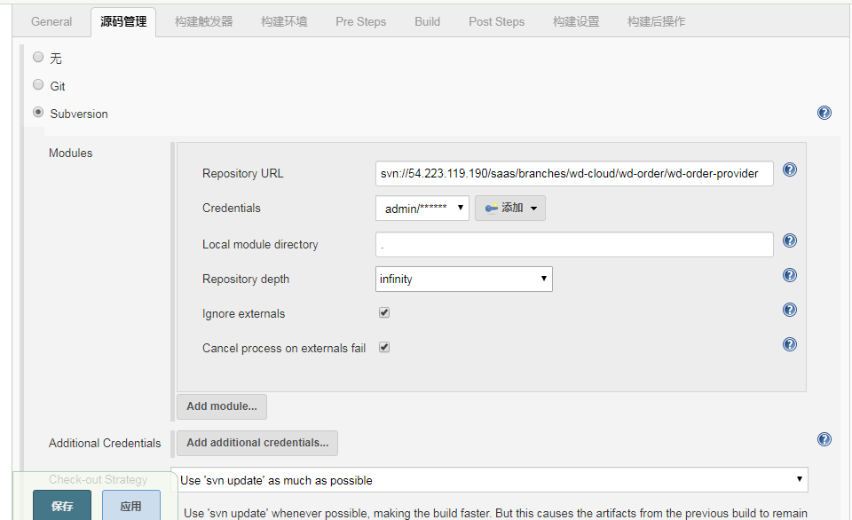
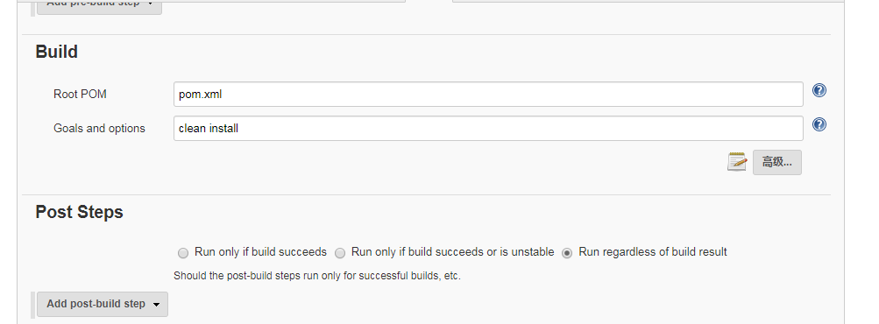
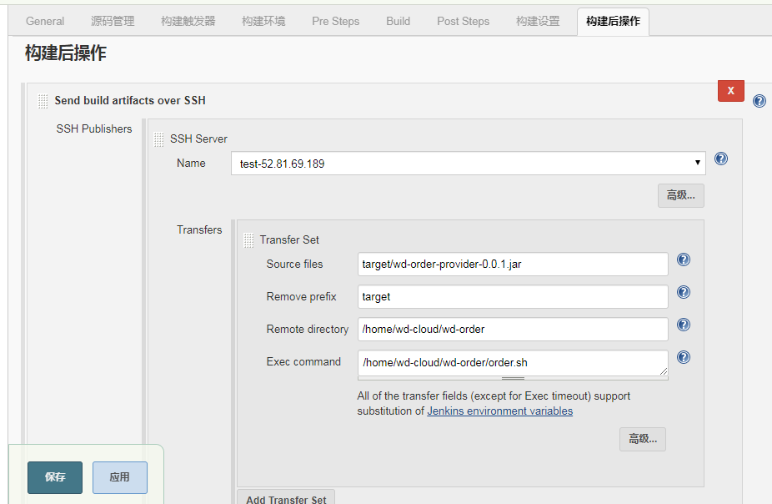

Nexus 设置
默认密码 admin admin123登录
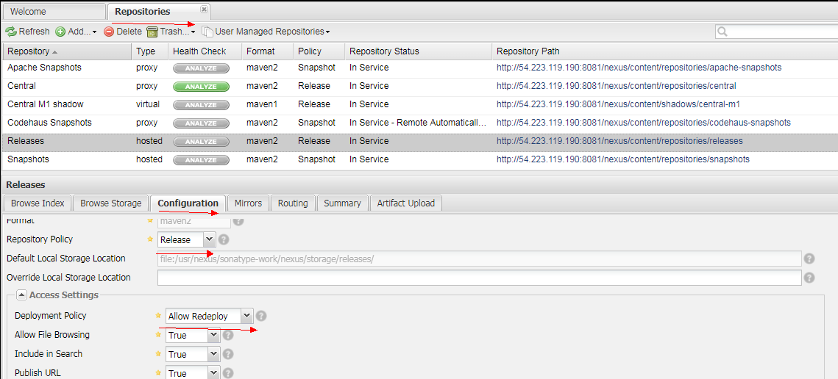

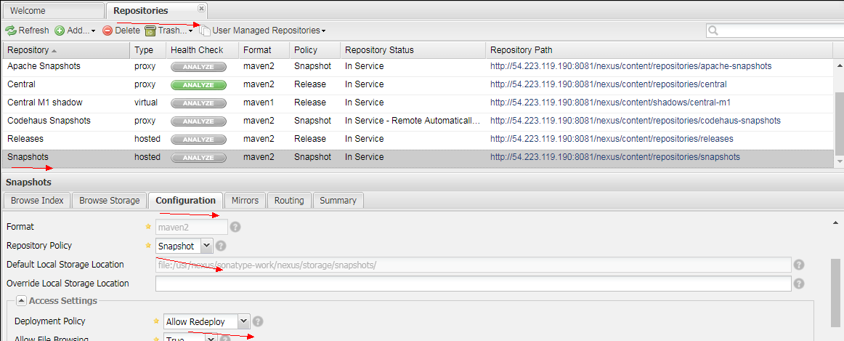

硬盘内存不足
df –h 内存使用情况
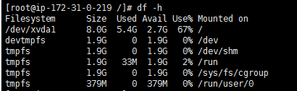

du * -sh | sort –hr 每个目录使用情况
